Методическая разработка урока биологии в 5 классе по теме «Природные зоны Земли»
(в структуре ФГОС ООО) (рабочая версия).
Автор: учитель биологии МБОУ ЦО г. Тулы Кондакова Елена Олеговна.
Тема урока: «Природные зоны Земли».
Класс: 5.
Место проведения: кабинет биологии
Дидактические цели:
Образовательная: разрешение проблемного вопроса через формирование понятия о многообразии живого мира и условиях неживой природы, его обуславливающих.
Развивающая: создать условия для усвоения знаний по теме урока, развивать логическое мышление обучающихся: учить выделять главное, сравнивать.
Воспитательная: воспитывать интерес к знаниям, культуру общения.
Задачи:
Образовательные: учащиеся смогут выделять существенные признаки понятий: многообразие живого мира, условия неживой природы, природные зоны; сумеют определять зависимость организмов от условий неживой природы, объяснять причины неравномерности распределения живых организмов по планете, выдвигать гипотезы и искать пути решения проблемы.
Воспитательные: поддерживать у учащихся устойчивый интерес к знаниям, воспитывать чувство ответственности, продолжить работу по формированию коммуникационных и рефлексивных качеств.
Развивающие: продолжить развитие логического мышления, учить умению выделять главное, обобщать и преобразовывать полученную информацию; создать условия для развития самостоятельности и внимания.
Методы и методические приемы: наглядный (демонстрация презентации), словесный, работа с листами индивидуального контроля знаний, выполнение исследовательской работы, постановка вопроса проблемного содержания, создание проблемных ситуаций, групповая работа, самостоятельная работа в индивидуальных картах контроля знаний, работа с дополнительными источниками информации.
Тип урока (в соответствии с ФГОС ООО): открытие новых знаний.
Оборудование для учителя: карта природных зон Земли с иллюстрациями разнообразия растительного и животного мира Земли, особенностей распространения живых организмов на суше и в Мировом океане, мультимедийная презентация, раздаточный дидактический материал (в т.ч. материалы «почтовой посылки» и «чёрных ящиков»).
Оборудование для учащихся: контурные карты (А3) – для групп, цветные карандаши; атласы; материалы «почтовой посылки» и «чёрных ящиков: конверты с описанием зон и фотографиями животных и растений, материалы-загадки; индивидуальные рабочие листы.
Формируемые УУД:

Познавательные УУД: определение существенных признаков понятий: «многообразие живого мира», «условия неживой природы», «природные зоны», самостоятельное формулирование познавательной цели, постановка и формулирование проблемы, выдвижение предложений и их обоснование.

Коммуникативные УУД: планирование учебного сотрудничества с учителем и обучающимися, осуществление совместной познавательной деятельности в группах.

РегулятивныеУУД: умение оценить других и давать самооценку своим действиям, соотнести известное с тем, что еще не известно, заполнить схематические модели разнообразных заданий с выделением существенных характеристик объекта в рабочих листах, уметь преобразовать информацию из одного вида в другой.

Личностные результаты обучения: участие в диалоге, умение слушать и понимать других, высказывать свою точку зрения, уметь сотрудничать в совместном решении проблемы.

Предметные результаты обучения: освоение знаний по теме, основным понятиям.

Метапредметные результаты обучения: умение применять географические понятия и физические закономерности.

Форма организации ПД: фронтальная, индивидуальная, групповая.

Методические рекомендации к уроку «Природные зоны Земли».
Урок предусматривает использование следующих интерактивных технологий:

А) технологию проблемного обучения.
Б) технологию занимательных моментов.
В) технологию мультимедиа. Эта технология использовалась для:
- объявления темы;
- как сопровождение объяснения учителя;
- как информационно-обучающее пособие. Здесь акцент ставился на собственную деятельность ребенка, осознанию и переработке нового материала. Учитель выступает как организатор процесса учения, руководитель самостоятельной деятельности учащихся, оказывающий им нужную поддержку и помощь.
- Г) технологию критического мышления (рефлексия).

Кабинет делится на 3 рабочие зоны, оснащенные полным комплектом дидактического материала, необходимого для работы учащихся.
При входе в класс, учащиеся выбирают на столе учителя картонные кружки одного из трех цветов (красный, синий, зеленый), руководствуясь собственными предпочтениями.
Делятся на группы и рассаживаются, согласно выбранным кружкам, за отдельные столы.

I. Самоопределение к деятельности.
Включение в учебную деятельность на личностно – значимом уровне и поиск формулирования темы урока происходит через решение проблемного вопроса. Для этого задается проблемная ситуация (рассказ персонажа сказки «В стране невыученных уроков» Вити Перестукина с приложением видеофрагмента из мультфильма) и происходит поиск путей решения проблемы и ответа на проблемный вопрос.

II. Актуализация знаний и затруднений в деятельности.
На данном этапе запланирован анализ известной информации и её преобразование. Работа с термином «экология», формулирование законов природы и запись их в рабочие листы. Выявление причинно-следственных связей между условиями неживой природы и расселением живых организмов на планете через метапредметные связи с географией. Формулирование темы урока.

III. Построение проекта выхода из затруднений и реализация построенного проекта.
Выполняется групповая исследовательская работа - создание проекта этажа живой природы, соответствующий специфике группы. Для этого необходимо использовать дидактические материалы, лежащие на столах у каждой группы. Из трех конвертов, лежащих на столе, учащимся необходимо выбрать тот конверт и его содержимое, который будет соответствовать проектируемым ими зонам. Выбор осуществляется с помощью текстов, напечатанных на конвертах. Затем, после правильного выбора конверта (при необходимости, ту или иную группу консультирует учитель), необходимо оформить плакат в виде макета земного шара, разместив на нем в соответствующих зонах фотографии растений и животных, находящиеся в выбранном конверте, подобрав логические объяснения с использованием дополнительных материалов (в т. ч. «чёрного ящика»).

Ребята, выбравшие красные кружки, проектируют жаркий этаж, синие – холодный, зеленые – умеренный. После окончания работы над проектом, двое учащихся от группы защищают свой проект. Остальная часть класса задает этой паре вопросы, исправляет ошибки, помогает в защите.

На данном этапе работы закрепляется умение работать со схематическими моделями, выполнять разнообразные задания с выделением существенных характеристик объекта, уметь преобразовать информацию из одного вида в другой, а также умение оценивать других.

IV. Физминутка (динамическая пауза).
Выполнение дыхательных и физических упражнений под считалочку.

V. Первичное закрепление.
Учитель предлагает учащимся на основе проектов, оформленных каждой группой, заполнить таблицу в рабочих листах «Распределения живых организмов по природным этажам в соответствии с условиями неживой природы» с опорой на слайды презентации. Затем учитель заменяет понятие «этажи живого мира» на термин «природные зоны» и предлагает сформулировать определение понятия «природные зоны».
Проводят само- и взаимопроверку в рабочих картах с опорой на слайды презентации. На данном этапе урока осуществляется совместная познавательная деятельность и вгруппе и в сотрудничестве с учителем.

Основная цель работы с картой совпадает с основной дидактической целью урока, т.е. происходит формирование понятия о многообразии живого мира и условиях неживой природы, его обуславливающих.

VI. Самостоятельная работа и самопроверка.
На данном этапе учитель направляет деятельность учащихся на выполнение задания в рабочих листах «Проверь себя» (необходимо найти соответствие и соединить линиями понятия и термины, изученные на уроке).
Затем следует самопроверка (или взаимопроверка) с опорой на слайд презентации. И выставление оценок в рабочих листах.

VII. Рефлексия.
На данном этапе происходит самооценка учащимися результатов своей учебной деятельности, осознание метода построения и границ применения нового способа действия.

Учащиеся проводят самооценку своей деятельности на уроке индивидуально, с помощью рабочего листа используя для этого таблицу рефлексии.

Затем один человек из группы проводит групповую рефлексию с помощью слайда презентации и оценивает работу других команд, используя критерии таблицы рефлексии из рабочего листа.

VIII. Домашнее задание.
На данном этапе учитель обеспечивает понимание цели, содержания и способов выполнения домашнего задания. Консультирует и объясняет д/з.
1) Закончить заполнение рабочего листа, выполнить все задания.
2) Нарисовать или написать свою сказку о том, как помочь Вите Перестукину выйти из нелепой ситуации, сложившейся в мультфрагменте.
3) Для желающих: составить кроссворд по изученной теме или придумать ребусы (2-3).

Технологическая карта урока «Природные зоны Земли».

Этапы урока | Деятельность учителя | Деятельность учащихся
Этапы урока | Деятельность учителя | Познавательная |  | Коммуникативная |  | Регулятивная
Этапы урока | Деятельность учителя | Осуществляемые действия | Формируемые способы деятельности | Осуществляемые действия | Формируемые способы деятельности | Осуществляемые действия | Формируемые способы деятельности
1.Самоопределение к деятельности.  Цель: включение в учебную деятельность на личностно – значимом уровне.  Поиск формулирования темы урока через решение проблемного вопроса. | Создание эмоционального настроя через постановку проблемного ситуации. | Прослушивают и анализируют мультфрагмент сказки «В Стране невыученных уроков». | Постановка и формулирование проблемы, выдвижение предложений и их обоснование. | Включаются в урок во взаимодействии с учителем. | Сотрудничество с учителем. | Пытаются решить проблему. | Сопоставление известного с тем, что еще не известно.
2. Актуализация знаний и затруднений в деятельности.  Цель: обеспечение восприятия, осмысления, первичного запоминания знаний и способов действий, связей и отношений в объекте изучения, подготовка мышления учащихся и организация осознания ими внутренней потребности к построению учебных действий, фиксирование индивидуального затруднения в пробном действии по усвоению данной темы.  Поиск формулирования темы урока. | -Как называется наука, которая изучает взаимодействие живых организмов между собой и окружающей средой? (Экология)  Происходит от двух греческих слов «ОЙКОС» - дом и «ЛОГОС» - наука.  - О каком доме идет речь? Кто в нем живет?  Каждый дом живет по своим законам как и природа.  - Формулирование первого закона природы: «Природа – живая и неживая».  - Назовите что относится к Неживой природе? К Живой природе? Чем отличается живая природа от неживой?  - Формулирование второго закона природы: «Для зарождения жизни на Земле нужны: тепло, свет, влага».  -Где на планете условия среды наиболее благоприятны для живых организмов?  Выявление деления земного шара на «этажи» в зависимости от факторов неживой природы с применением географических терминов (жаркий, холодный и умеренный этаж).  Чему будет посвящена наша тема урока? | Включаются в урок во взаимодействии с учителем.  Формулируют тему урока.  Отвечают на вопросы учителя, заполняют рабочие листы. | Анализ известной информации и её преобразование. | Включаются в урок во взаимодействии с учителем. | Сотрудничество с учителем. | Формулируют законы природы, записывают в рабочих листах.  Формулируют тему урока и записывают ее в рабочих листах. | Сопоставление уже известного материала с тем, что еще не известно.
3. Построение проекта выхода из затруднений и реализация построенного проекта  Цель: концентрация внимания на объекте изучения, активные действия учащихся с объектом изучения  максимальное использование самостоятельности в добывании знаний, анализ учащимися возникшей ситуации, построение учащимися нового способа действий. | Учитель предлагает выполнить групповую исследовательскую работу. Создать проект этажа живой природы, соответствующей специфике группы. (наклеить на плакат модельные символы и картинки животных и растений). Ребята с красными кружками проектируют жаркий этаж, с синими – холодный, с зелеными – умеренный.  Но сначала необходимо решить проблемную ситуацию – выбрать нужные материалы по тексту-описанию на конверте.  Каждой группе подготовиться к защите проекта.  Предлагает учащимся на основе проектов, оформленных каждой группой, заполнить таблицу «Распределения живых организмов по природным этажам в соответствии с условиями неживой природы», заменяет понятие «этажи живого мира» на термин «природные зоны».  Предлагает сформулировать определение понятия «природные зоны». | Выполняют исследовательскую работу с опорой на дополнительную информацию, содержащуюся в конвертах. Оформляют плакат. | Определение понятий: «жаркий», «холодный», «умеренный этажи», природных зон их названий и характеристик.  Овладение основными понятиями темы «Многообразие живого мира»,  определение признаков различий понятий и их соотношение. | Работа и консультации в группе. | Осуществление совместной познавательной деятельности в группе и в сотрудничестве с учителем. | Проводят защиту своего проекта в паре (от каждой группы). Оценивают работу других групп. | Умение работать со схематическими моделями, выполнять разнообразные задания с выделением существенных характеристик объекта, уметь преобразовать информацию из одного вида в другой  Умение оценивать других.
4. Физминутка | Считалочка. | Выполнение дыхательных и физических упражнений под считалочку.
5. Первичное закрепление  Цель: установить правильность усвоения нового материала, выявить неверные представления и их коррекция. Усвоение учащимися нового способа действия при работе с рабочими картами и формирование умений его применять. | Заполнение рабочих листов.  Работа с картой «Природные зоны Земли». | Заполняют таблицу на основе проектов, оформленных каждой группой,  с опорой на слайды презентации. Проводят само- и взаимопроверку в рабочих картах.  Сравнивают и обобщают полученные знания. | Закрепление понятия «природные зоны». | Работа и консультация в парах. | Осуществление совместной познавательной деятельности в группе и в сотрудничестве с учителем. | Проводят самооценку своим действиям. | Умение оценивать других и давать самооценку своим действиям.
6. Самостоятельная работа и самопроверка.  Цель: применение нового знания в измененной ситуации, выявление качества и уровня овладения знаниями и способами действий.  Обеспечение их коррекции. | Направляет деятельность учащихся на выполнение задания в рабочих листах «Проверь себя» (найти соответствие и соединить линиями понятия и термины).  Работа с материалами «Чёрного ящика».  Подведение итогов урока. | Индивидуальная работа учащихся в рабочих листах по заданиям «Проверь себя» (найти соответствие и соединить линиями понятия и термины). | Устанавливают связи между частным и общим, осуществляют синтез полученной информации. | Индивидуальная работа в рабочих листах. | Осуществление совместной познавательной деятельности | Проводят самооценку своим действиям. | Умение давать самооценку своим действиям.
7. Рефлексия  Цель: самооценка учащимися результатов своей учебной деятельности, осознание метода построения и границ применения нового способа действия. | Предлагает осмыслить свои действия на уроке и дать самооценку, используя для этого задание в рабочих листах (выбрать и подчеркнуть ответы, отражающие ваше отношение к уроку, используя таблицу рефлексии). | Проводят самооценку своей деятельности на уроке индивидуально, с помощью рабочего листа.  Один человек из группы проводит групповую рефлексию и оценивает работу других команд. | Воспроизведение и корректировка ранее усвоенных знаний, умение формулировать основные понятия. | Индивидуальная работа в рабочих листах.  Диалог с учителем и обучающимися. | Открытость учащихся к передаче и осмыслению своих действий;  освоение разных способов коммуникаций.  Умение полно и точно выражать свои мысли. | Проводят самооценку деятельности на уроке. | Умение оценивать других и давать самооценку своим действиям.  Осознание уровня качества сформированных знаний
8. Домашнее задание.  Цель: обеспечить понимание цели, содержания и способов выполнения домашнего задания. | Консультирует и объясняет д/з.  1)Закончить заполнение рабочего листа, выполнить все задания.  2) Нарисовать или написать свою сказку о том, как помочь Вите Перестукину выйти из нелепой ситуации, сложившейся в мультфрагменте.  3) Для желающих: составить кроссворд по изученной теме или придумать ребусы (2-3). | Слушают пояснения учителя, комментируют и записывают д/з.

Приложение.
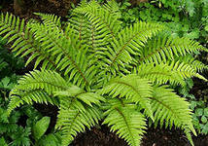 | 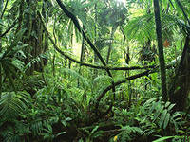 | 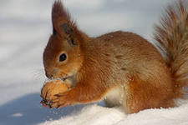
Папоротник | Лианы | Белка
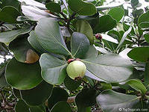 | 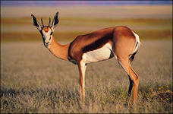 | 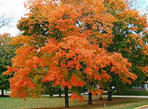
Фикус | Антилопа | Клён
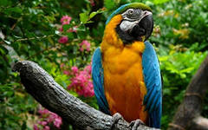 | 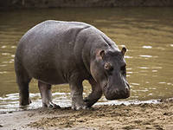 | 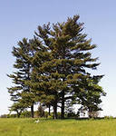
Попугай | Бегемот | Сосна
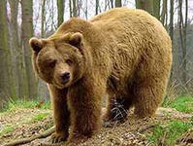 | 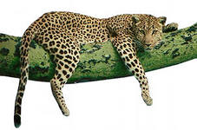 | 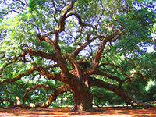
Бурый медведь | Леопард | Дуб
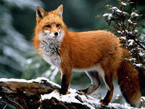 | 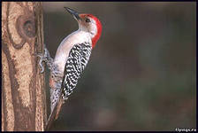 | 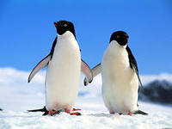
Лисица | Дятел | Пингвины
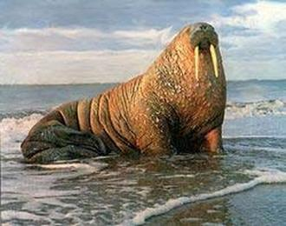 | 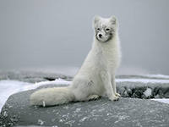 | 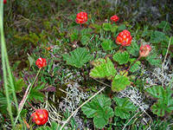
Морж | Песец | Морошка
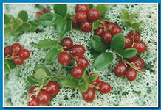 | 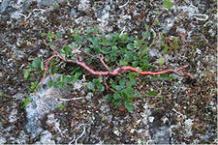 | 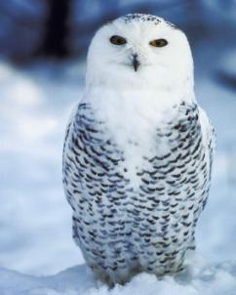
Брусника | Карликовая березка | Полярная сова

